Campania
Să cunoaștem, să prevenim, să protejăm
- pentru siguranța îngrijirii sănătății mamei și nou-născutului !
septembrie 2021
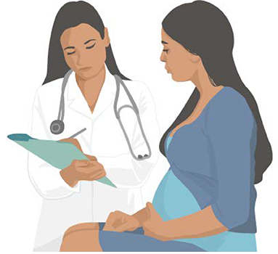

- 10 sfaturi pentru perioada preconcepției

- Luați acid folic conform prescripției medicale.
          - Opriți fumatul și consumul de alcool și droguri.
          - Evitați substanțele toxice și contaminanții din mediu .
          - Atingeți și păstrați o greutate corporală optima.
          - Apelați la ajutor în caz de violență.
          - Informați-vă despre istoricul medical al familiei dumneavoastră.
          - Aveți grijă de sănătatea dumneavoastră mintală.
          - Asigurați-vă că vă păstrați sănătatea pe toată durata sarcinii.
          - Faceți un plan cu măsuri pentru a vă atinge obiectivul - să rămâneți însărcinată și să aveți un copil sănătos!
          - Discutați cu medicul despre îngrijirile de sănătate în perioada de preconcepție:
  - afecțiunile dumneavoastră
  - stilul de viață și comportamente
  - medicația
  - vaccinările.

- Recomandări pentru perioada sarcinii:
Aveți grijă de sarcina dumneavoastră!
Asigurați-vă că păstrați toate obiceiurile sănătoase și consultați medicul în mod regulat pe tot parcursul sarcinii! ^{[1]}

Pentru a preveni nașterea prematură luați acid folic conform prescripției medicale!

Anumite boli precum hipertensiune arterială, diabet zaharat, tulburări de sânge și de coagulare
Orice formă de infecții
Unele medicamente

Depresie
Creștere anormală în greutate
ATENȚIE la:

Consum de alcool și tutun

Mediu toxic sau radiații

Violență

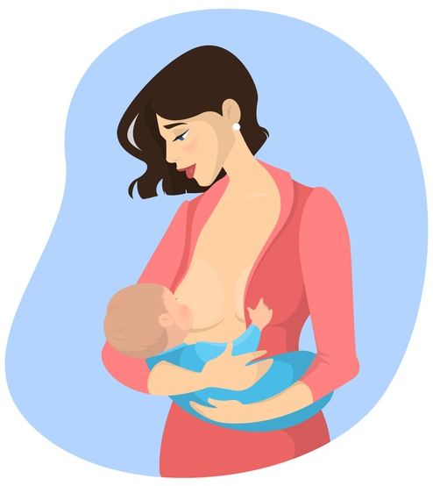

- Recomandări pentru perioada după naștere:

Aveți grijă de sănătatea dumneavoastră și îi veți oferi bebelușului un început sănătos în viață.

Icterul este o stare fiziologică normală după naștere. Solicitați consult medical de urgență la orice schimbare a culorii tegumentului bebelușului!

Alăptarea este foarte importantă! Laptele matern are anticorpi ce vor proteja bebelușul de infecții în primele luni.
Vaccinarea: Respectați schema de vaccinare, conform programului național de imunizare.

ATENȚIE! Informați-vă despre Sindromul morții subite a sugarilor (SMSS): Aflați ce trebuie să faceți pentru ca bebelușul să doarmă în siguranță.

Informați-vă cum să oferiți bebelușului un început sănătos în primii ani de viață.


INSTITUTUL NAȚIONAL MINISTERUL SĂNĂTĂȚII CENTRUL NAȚIONAL EVALUAREA ȘI CENTRUL REGIONAL
DE SĂNĂTATE PUBLICĂ PROMOVAREA STĂRII DE SĂNĂTATE BUCUREȘTI DE SĂNĂTATE PUBLICĂ BUCUREȘTI

Posterul se adresează populației generale și este realizat în cadrul subprogramului de evaluare şi promovare a sănătății şi educație pentru sănătate al Ministerului Sănătății - pentru distribuție gratuită
Sursa informații : https://www.cdc.gov/pregnancy/index.html

